18.02.2022 5-А клас вчитель: Балагуряк Є.Ю.

**Тема. Цикли з умовою**

**Після цього уроку потрібно** знати, що таке цикл з умовою, вміти складати циклічні алгоритми з умовами, Робити висновки про відповідність результату виконання алгоритму поставленій задачі

**Повторюємо (усно)**

* Які алгоритмічні структури ми вже вивчили?
* Які бувають способи подання алгоритмів?
* Наведіть приклад циклічного алгоритму з повсякденного життя
* Хто або що називається виконавцем алгоритму?
* Що таке система команд виконавця?

**Ознайомтеся з інформацією**

Розглянемо таку задачу.

Задача 1. Є діжка, відро і колодязь з водою. Використовуючи відро, потрібно наповнити діжку водою.

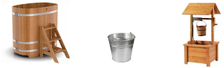

Оскільки в задачі невідомо, чи є вода в діжці, чи діжка порожня, невідомі ні ємність діжки, ні ємність відра, то визначити, скільки разів потрібно виконати команди тіла циклу, неможливо.

Розглянемо виконавця з такою системою команд:

1.Наповнити відро водою.

2.Вилити воду з відра в діжку.

3.Перевірити умову «Діжка не повна?».

Алгоритм розв'язування цієї задачі для розглянутого виконавця у словесній формі виглядатиме так:

1.Перевірити умову «Діжка не повна?»

2.Якщо істина, то виконати команду 3, інакше (якщо хиба) виконати команду 6.

3.Наповнити відро водою.

4.Вилити воду з відра в діжку.

5.Виконати команду 1.

6.Закінчити виконання алгоритму.

Блок-схема цього алгоритму:

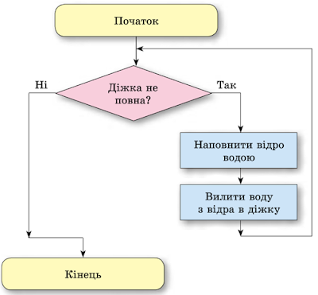

Діжка може одразу бути повною. У такому разі команди **не виконуватимуться жодного разу**. Розглянутий вище циклі називається **циклом з передумовою**. Загальний вигляд циклу з передумовою наведено на рисунку.

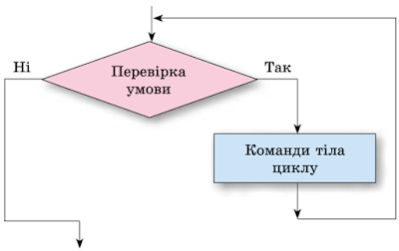

Виконання цього циклу відбувається так:

- виконавець виконує **команду перевірки умови**;

- якщо результат виконання цієї команди **істина**, то виконавець виконує **команди циклу**, після чого знову виконує **команду перевірки умови**;

- якщо ж результат виконання команди перевірки умови **хиба**, то виконавець переходить до виконання першої команди наступного фрагмента алгоритму.

У **Scratch**можна використати команду:



для організації циклу з передумовою.

**Завдання**

1.  Запустіть програму [https://scratch.mit.edu](https://scratch.mit.edu/users/sykhivska/)

2.  Складіть і виконайте алгоритми, щоб отримати зображення, наведене на рисунку 1 або на рисунку 2.

3. Скріншот з кодом та рисунком надішліть вчителю.

| https://3.bp.blogspot.com/-mtlpO1C9fSU/WMaIIEnYfiI/AAAAAAAAA0c/WNMANqpgrcUtw4tYP6j992x0L5TtapX_wCLcB/s200/1.png  Рис 1 | https://2.bp.blogspot.com/-xysTemCzFxM/WMaIMncv5YI/AAAAAAAAA0g/CSpl6w3qtRYEFYFtHwrVu2KV1DnylX7uwCLcB/s200/2.png  Рис 2 |
| --- | --- |